Около затонувшего парома "Эстония" обнаружены тела погибших пассажиров
время публикации: 2 сентября 2000 г., 03:46
последнее обновление: 2 сентября 2000 г., 03:46
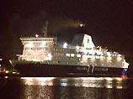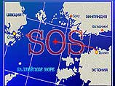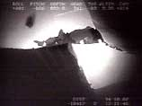
Сообщение о том, что на дне, около парома "Эстония", обнаружены тела погибших пассажиров, стало едва ли не основной темой шведских средств массовой информации. Эту новость сенсационного характера сообщил на пресс-конференции в германском городе Гамбург американский миллионер Грегг Бемис. Его судно "Уайн игл" на прошлой неделе находилось в районе гибели парома "Эстония".
Он затонул в ходе рейса из Таллина в Стокгольм в ночь на 29 сентября 1994 года в штормовой Балтике. Трагедия унесла жизни 852 человек, большинство из которых - шведы. С борта "Уайн игл" к остову парома спускались аквалангисты, которые сняли под водой фильм. Как утверждала продюсер немецкого телевидения Ютта Рабе, они и обнаружили на дне тела погибших пассажиров. Она не стала уточнять, сколько тел видели аквалангисты. Сам Бемис во время встречи с представителями родственников погибших сообщил, что речь идет о шести-восьми телах.

